EPPUESKAREIDEN ENSIMMÄISET NELJÄ VIIKKOA:
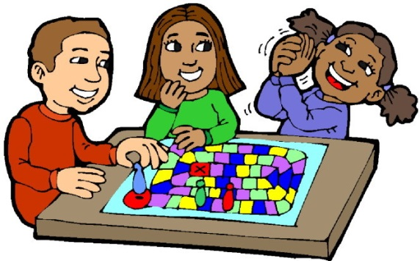
”TULLAAN TUTUIKSI” –yhteiset läpi työskentelyn kulkevat ydinasiat
- ryhmäytyminen ja toimintatapaamme tutustuminen (paljon myös parityöskentelyä)
- vuorovaikutus ja toisen huomiointi työskenneltäessä
- tarkkaavuus, kuullun ymmärtäminen ja ohjeen mukaan toimiminen
- kuvan lukeminen ja havaintojen tekeminen
- käsitteet; ylä- ja alakäsitteet
- päättelytaidot ja muisti
- hienomotoriikka
- kielellinen ja musiikillinen ilmaisu

LASTENTARHANOPETTAJA (Marjo) | LASTENTARHANOPETTAJA (Raimo) | LUOKANOPETTAJA (Laura) | KOULUNKÄYNNINOHJAAJA (Minna)
Matematiikka:  •Bingo- peli  -Harjoittelu valmiilla pelialustalla, sekä numeromerkit että lukumäärät  -Lapset tekevät omat pelialustat, mallinumerot apuna  -Bingoisäntä/bingoemäntä suorittaa arvonnan  Äidinkieli:  •Ekapeli alku tabletilla  •Käsittelyssä kirjaimet: S, I, U, N  •Riimipareihin tutustumista  Musiikki:  •Matematiikka-aiheisia lauluja:  -Kaksi on paatissa soutajaa (parittomat ja parilliset luvut)  -Eppu-eskari-marssi (lukujonot)  -Kaksi pientä peikkolasta (yhteen ja vähennys)  -Ukko-Jörrikkä (yhteen ja vähennys)  -Viisi pientä ankkaa  •Laulujen opettelu kaikuna ja vuorolauluna  •Tauko-käsite  •Vokaalilaulu (Alamaassa, maja matala…)  Kuvaamataito:  •Kärpässienityöt (sekatekniikka)  -Taustan maalaus vesiväreillä ->  -Sienien piirtäminen -> väritys vahaliiduilla -> leikkaaminen -> liimaus  -Pilkkujen rypistely silkkipaperista + liimaaminen  -Vahaliiduilla työn viimeistely… mitä maisemasta vielä kenties puuttuu | Kuvallinen ilmaisu  ”Värikäs, hullunkurinen Eppu-Eskari-talo” yhteistyönä.  Neljän viikon aikana vähitellen rakensimme öljyliitu-värein värittämistämme pahvi-”tiilistä” seinälle yhteisen, aika kookkaan talomme. Lapset keksivät rakennukselle nimen.  Musiikki  tutustumislauluja ja laululeikkejä: ”Pienet kalat uivat”, Isäntä teki talon”  -matemaattisia laululeikkejä: ”Kaksi on paatissa soutajaa”, ”Ukko Jörrikkä”  -soittoa laattasoittimille: bassoksylofoni (”Ohto”-laulun säestys)  -rytmiikkaa: kaikurytmit  -kehonhallinta-musiikkileikit  Matematiikka  -matematiikkaa sisältävät laululeikit ja laulut (lukujono, laskeminen)  ”Kaksi on paatissa soutajaa”, ”Ukko Jörikkä” (parilliset, parittomat)  -kuvan lukeminen ja havaintojen tekeminen, harjoituksia kirjasta ”Kuuntele, muista, tee 1”)  numerot, lukumäärät, matemaattiset käsitteet, nimeäminen, vertailu  -rytmit (lukumäärä 1-4) kaikurytminä  Äidinkieli  -kirjaimet, kirjain/viikko: (A), 1, U, S, N – toiminnallisesti ja kynätehtävin  -käsitteet, nimeäminen, muisti (vrt. matematiikka)  -riimittely  -kirjaimiin tutustuminen johti lapsilta tulleen idean myötä sarjakuvan piirtämiseen seuraavalla 2. jaksollamme | Omassa ryhmässäni oppiaineilla ei ollut tarkkoja rajoja, vaan ne sulautuivat joustavasti limittäin ja lomittain. Eri oppiaineiden sisältöjä siis tuli joka päivä, mutta suunnilleen suunnitellun tuntimäärän mukaisessa suhteessa. Etukäteen olin ajatellut sisältöjen jakaantuvan suunnilleen näin:  MA  Lautapelejä oppilaan valinnan mukaan pienissä porukoissa. Pelit valittu siten, että kaikki olivat noppapelejä ja muuten matemaattista ajattelua harjoittavia (Afrikan tähti, Kimble, Kauppareissu)  AI  Kirjainharjoittelua joka viikko vaihtuvalla kirjaimella. Tähän liittyi luokanopettajan kaikille ryhmille viikoittain valmistava tehtävämoniste. Lastentarhanopettajat tekivät monisteesta tarjolle eriyttävän version.  Pekka Töpöhäntä urheilukilpailuissa kirjan lukemista ja käsittelyä monin tavoin, esimerkiksi draaman keinoin  KU  Oman kansion tekeminen ryhmätuntien materiaaleja varten  Mu  Paljon laululeikkejä  Soittimena kantele, johon tutustuttiin monin tavoin | MAANANTAI  PÖLLÖASKARTELU  -LEIKKAA, TAITA  -LIIMAA  -ASKARTELE  -VÄLINEET: KARTONKI, MARIMEKON TILKUT, SAKSET, LIIMA  TIISTAI  LINNUNLAULUPUU  -KUUNTELE, MUISTA, TEE, VÄRITÄ, PÄÄTTELE  -OHJE LAUSE KERRALLAAN  BINGO  TOIMINNALLINEN MATEMATIIKKA  -VÄLINEENÄ VIILIPURKIT, KÄVYT, KIVET JA MUUT PIENET PIKKUMETSÄN ANTIMET.  KESKIVIIKKO  S-KIRJAIN MONISTE  MATEMATIIKAN MONISTE APUVÄLINEILLÄ JA ILMAN  OMAN KUVAN PIIRTÄMINEN KANSION KANSILEHTEÄ VARTEN  POMMIPELI

